DIRECCIÓN ACADÉMICA
DEPARTAMENTO DE GASTRONOMÍA
Respeto – Responsabilidad – Resiliencia – Tolerancia
GUÍA N°5: Cocina Chilena - Bebidas
TEMA: “Gastronomía y Bebidas alcohólicas de la IV región de Coquimbo”
Nombre: _________________________________________Curso: ___ Fecha: ____/____/2020
Objetivo:- Diferenciar la gastronomía de la IV región de Coquimbo, reconociendo sus alimentos y platos típicos.
-Señalar bebidas alcohólicas típicas de la región
.

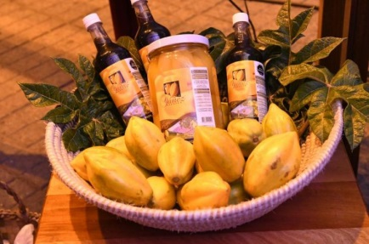
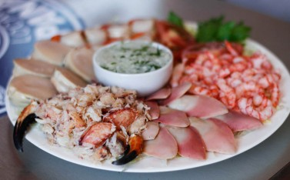
IV REGIÓN DE COQUIMBO

Capital Regional: La Serena

Zona generosa en sus productos; ofrece gran variedad de pescados (pichihuén, congrio, corvina y lenguados, entre otros), exquisitos mariscos (locos, ostiones, erizos, almejas, machas) condimentos, verduras, cereales y riquísimas frutas (duraznos, chirimoyas, naranjas, papayas, limones y uvas). Especiales son las aceitunas.
El orgullo de la región es el Pisco, producto de uvas escogidas. Se puede beber solo o combinado conforme a un variado recetario como: “Serena Libre”, “Pichuncho”, “Sol Elquino” y el infaltable “Pisco Sour”, hecho con pisco, limón, azúcar y hielo picado.
La Serena de hoy, es una ciudad de vigor, se encarama a los cerros, acercándose al Valle de El Elqui, que le regala verduras y frutas, tales como la papaya y la uva.
En Ovalle es alta la producción de quesos de cabra y la crianza de cabritos.
El Puerto de Coquimbo es la oferta marinera más típica, sabrosas son las corvinas asadas, bajo caldo de arena, envueltos en hojas de col bañadas en mantequilla.
Entre otros pescados y mariscos encontramos los ostiones y camarones en la Herradura, locos y picorocos en Coquimbo, machas en Peñuela, cholgas y choros zapatos amarillos.
Asimismo existe en su costa el buen cochayuyo el cual merece la aprobación de los chilenos.
Los ríos de la IV Región de Coquimbo regalan camarones de agua dulce, los cuales se transforman en exquisiteces de los buenos Gourmet.
Es famoso el “lechón sentado en la cama de arrayan florido” preparado por las damas coquimbanas, relleno con camarones, arvejas, choros zapatos amarillos y pimiento rojo.
Además no olvidar, los limones de la región con los cuales resalta el sabor y el perfume del pisco, alcohol de uva del Elqui transparente.
El ganado vacuno es escaso en la zona, el ingenio doméstico suplió la leche de vaca fresca y el tradicional manjar blanco, haciendo de la repostería regional, una de las más demandadas del país.

Recetas Típicas

Carnes
Famoso es el cabrito asado, pero la verdadera creación serenense consiste en algo más que carne y brasas: provocando la conjunción de los sabores, apelando al agraz y a la dulzura.
Remojando un cerdo en miel de abejas, le extraen hasta el último dejo de su aroma, con sabiduría muy típica.
Hay resabios ingleses en un cabrito al gin, mechado y con crema.
El cordero se prepara dejándolo una noche en remojo en jengibre, cúrcuma, canela y comino, que lo prepara para luego agregarle leche de coco y jugo de papaya, donde hervirá hasta su cocción total.
Cerdo Asado con miel
Cabrito al Gin
Cordero con Papaya y Coco
Conejo con Ciruelas
Aves
Pollo a La Serena
Pollo a La Papaya
Tórtolas con Verduras
Pescados y Mariscos
Pichihuenes al horno
Tollo al horno
Ostiones en Salsa de Vino Blanco.
Verduras y Legumbres
Humitas en fuente de barro
Pastelera
Porotos granados

Aliños y Ensaladas
Típicas son las ensaladas con base a lechugas de La Serena, de arvejas y maní, apio y tocino, aliñada con crema ácida y curry, ensalada de naranja y cebolla, con orégano y aceitunas negras.
En cuanto a los aliños no tradicionales, el cremoso de albahaca, y el de tomillo y naranja representan un espíritu investigador de sabores.
Pebre con Tomate
Salsa Verde
Ensalada de Arveja y maní
Quesos
Queso de cabra es producto regional absoluto. Se puede preparar al horno, levemente dorado, acompañado de una ensalada verde, achicoria o lechuga.
Postres
Quesillos Gratinados
Suspiros de Monja
Compota de Papayas
Encaje Inglés
Tapado Manzanas
Leche de tres tiempos
Sopa fría de Papaya y Pisco
Suspiro del Elqui
Jarabe de Papaya
Mermelada de Papaya
Papayas en Almíbar
Repostería
En La Serena, la repostería es un arte tradicional que han conservado. Quien no haya probado sus tortas y tartas, dulces, bollitos, panecillos, galletas, barquitos y confites, mejor empiece a imaginar lo que se pierde.
Torta Serenense
Bolitas de Papayas
Cócteles y Tragos
El pisco es el aguardiente nacional por excelencia. La Serena en sus tragos los distingue. El “Misterio Serenense” acumula sabores regionales: papayas, chirimoyas y jugo de piña. Y como bajativo. ”Triaca amorosa”. Pide hervidos y almíbar, pisco de buena calidad, un mes de guarda pero su resultado es infalible.
Canelado
Misterio Serenense
Papaya Colonial

INSTRUCCIONES:
-Imprimir la guía o copiar en su cuaderno de Cocina Chilena
-Pegar la guía en su cuaderno o en su efecto, copiarla
-Leer la guía
-Realizar la actividad
-En caso de dudas enviar al correo: gastronomiacestarosa@gmail.com

ACTIVIDAD:

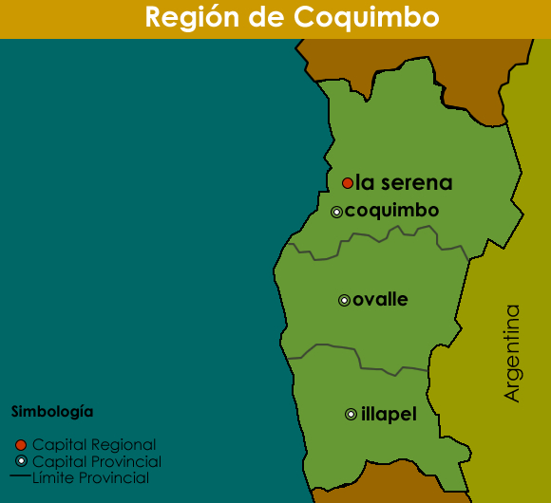

1.- En el mapa entregado, situar todos los productos (alimentos) que se dan en la región. Puede escribir, dibujar o pegar imagen.
2.- Coloque V, si es verdadero y F, si es falso en las siguientes aseveraciones:
i.- ___ Serena libre es un postre típico de la región
ii.- ___ El valle de Elqui se caracteriza por su gran producción de Pisco
iii.- ___ Coquimbo produce una gran cantidad de carne de vacuno
iv.- ___ En Illapel existe producción de machas
v.- ___ Un postre típico de la región son las Papayas en almíbar
vi.- ___ El cabrito al gin es un plato típico de la región, el cual se rescata de la gastronomía inglesa
vii.- ___ Los ostiones son un tipo de pescado
3.- De los platos típicos señalados en la guía, Planifique una minuta de almuerzo completo (entrada-plato principal-postre), además agregue un aperitivo y un bajativo.
4.- Investigar, en internet, sobre la elaboración del Pisco y explicar
5.- Si desea elija una receta típica y prepárale en su casa. Enviar la foto al correo

